Hefteinträge
Künstliche Intelligenz: Klassische KI und maschinelles Lernen
Künstliche Intelligenz (KI) beschreibt ein Forschungsgebiet der Informatik, das sich damit beschäftigt, menschliche kognitive Fähigkeiten durch Computersysteme nachzubilden. Zudem begreifen wir sämtliche Informationssysteme, die gewöhnlich menschliche Intelligenz erfordern, als Künstliche Intelligenz.
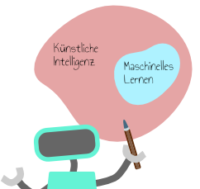
Beispiele: (können individualisiert werden)
- Gesichtserkennung
- Autonomes Fahren
- Schachcomputer

Zwei wesentliche Ansätze
Klassische KI beschreibt Verfahren, die menschliches Wissen für den Computer aufbereiten, das dann vom Computer für Schlussfolgerungen herangezogen wird. | Beim maschinellen Lernen (ML) finden Computer Zusammenhänge in Daten. Das Gelernte wird in einem Modell gespeichert.  (Die verschiedenen Unterpunkte zu maschinellem Lernen können erst ergänzt werden, wenn die jeweiligen Verfahren behandelt werden.)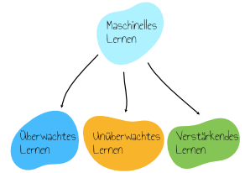

Hefteintrag: Verstärkendes Lernen
Verstärkendes Lernen
Beim verstärkenden Lernen lernt der Agent: (= Computerprogramm, das zu autonomem Verhalten fähig ist)
- in Interaktion mit seiner Umwelt
- durch wiederholte Belohnungen oder Bestrafungen
- die Erfolgsaussichten seiner Aktionen besser einzuschätzen
- und somit seine Strategie zu optimieren.
Ziel: Die eigene Belohnung zu maximieren.
Aufgaben, die mit verstärkendem Lernen gelöst werden können: (können auf Basis der Post-its individualisiert werden)
- Brettspiele spielen
- Roboter das Anheben eines Gegenstandes beibringen
- Optimierung einer Klimaanlage
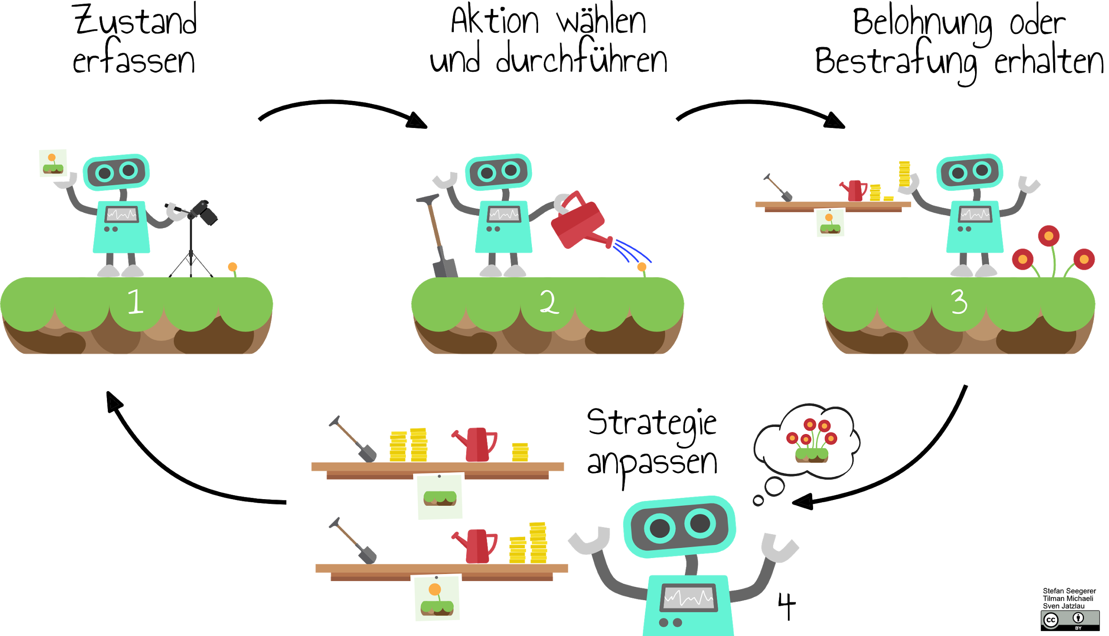

Hefteintrag: Klassische KI
Klassische KI
Klassische Ansätze von KI versuchen, menschliches Wissen für den Computer verfügbar zu machen, das dann als Grundlage für Schlussfolgerungen herangezogen werden kann. Dabei werden zwei wesentliche Schritte unterschieden:
(1) Wissensrepräsentation: Mensch stellt für den Anwendungsfall notwendiges Wissen für den Computer explizit dar.
(2) Wissensverarbeitung: Computer nutzt Wissensrepräsentation als Basis für Schlussfolgerungen.
Ziel: Auf Basis einer Wissensrepräsentation mithilfe von (logischem) Schließen, Probleme lösen.
Aufgaben, die mit klassischer KI gelöst werden können: (können auf Basis der Post-its individualisiert werden)
- Schachcomputer
- Chatbots
- Expertensysteme

Hefteintrag: Überwachtes Lernen
Überwachtes Lernen
Überwachtes Lernen nutzt Beispieldaten mit entsprechenden Beschriftungen (Eingabe), um Regeln zu finden, mit denen diesen Daten die passende Beschriftung (Ausgabe) zugeordnet werden kann. Die in einem Modell erfassten Regeln können dann auf neue Eingabedaten angewendet werden.
Ziel: Etwas vorhersagen oder klassifizieren.
Aufgaben, die mit überwachtem Lernen gelöst werden können: (können auf Basis der Post-its individualisiert werden)
- Entscheiden, ob ein Äffchen beißt oder nicht beißt
- Erkennen von Krebszellen in Röntgenbildern
- Katzen- von Hundebildern unterscheiden

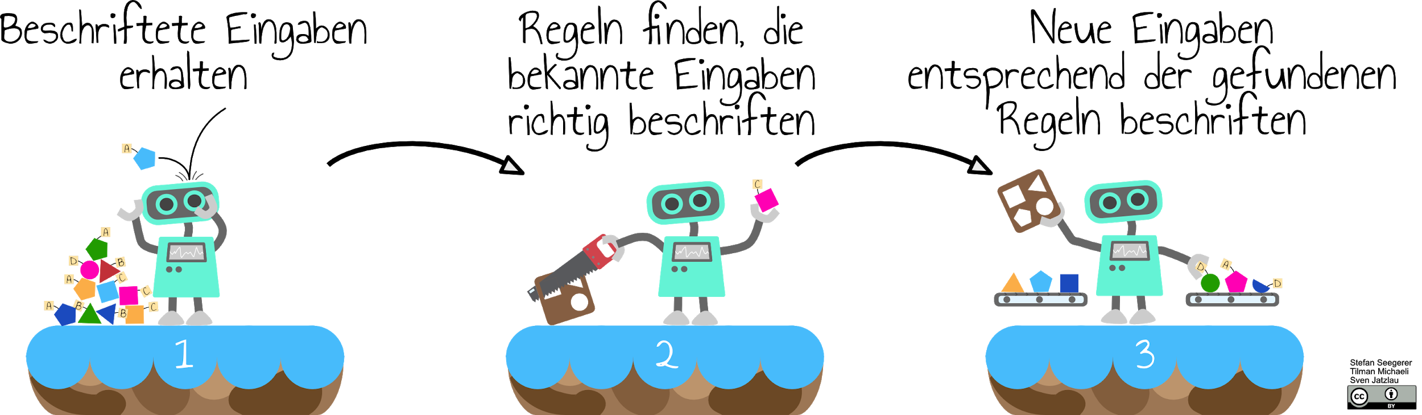

Hefteintrag: Unüberwachtes Lernen
Unüberwachtes Lernen
Beim unüberwachten Lernen steht eine Reihe von unbeschrifteten Daten zur Verfügung. Ein unüberwachtes Lernverfahren versucht Ähnlichkeiten in den Eingaben zu erkennen und so Muster (Ausgabe) zu finden.
Ziel: Muster in Daten finden (bspw. Gruppen vorhersagen oder Ausreißer identifizieren).
Aufgaben, die mit unüberwachtem Lernen gelöst werden können: (können auf Basis der Post-its individualisiert werden)
- Kundengruppen identifizieren
- Cyberangriffe erkennen
- “Andere Kunden kauften auch”-Empfehlungen

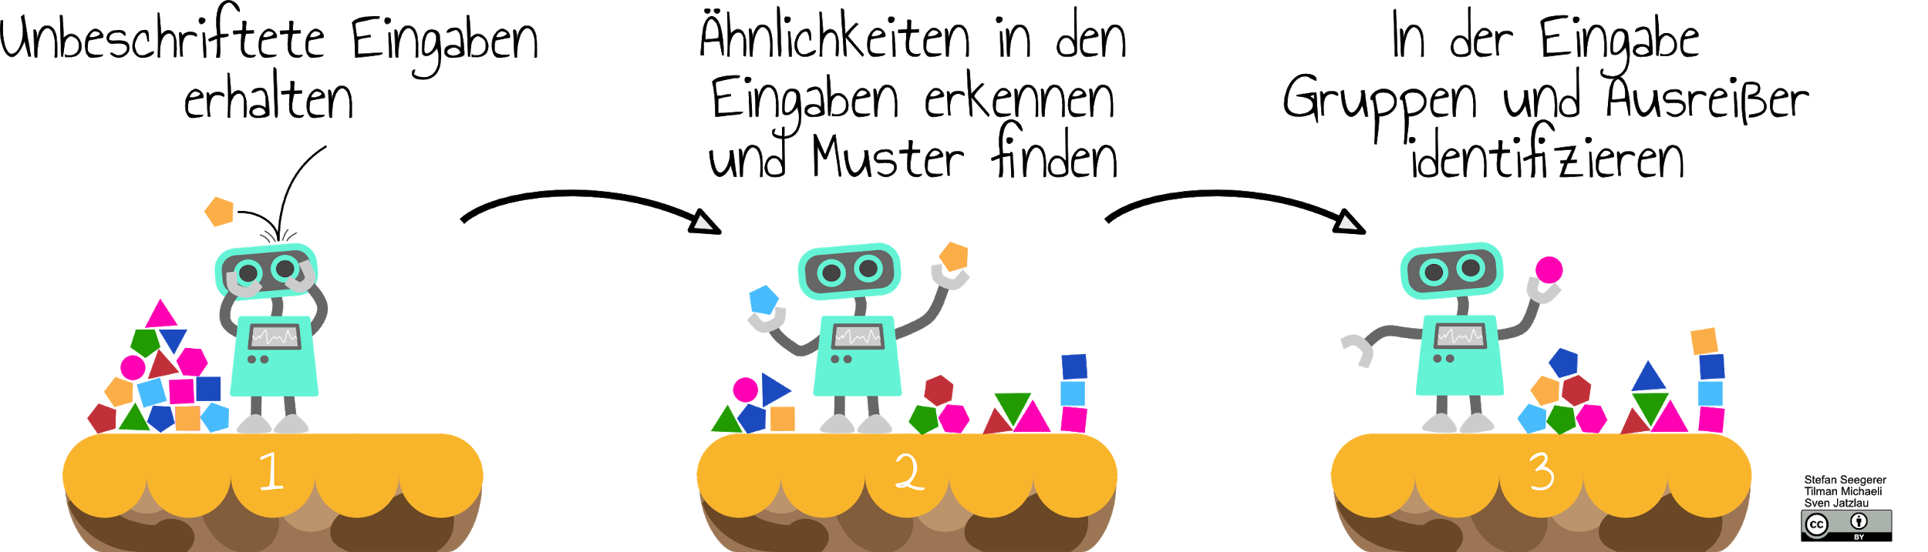

Kopiervorlage Grafiken

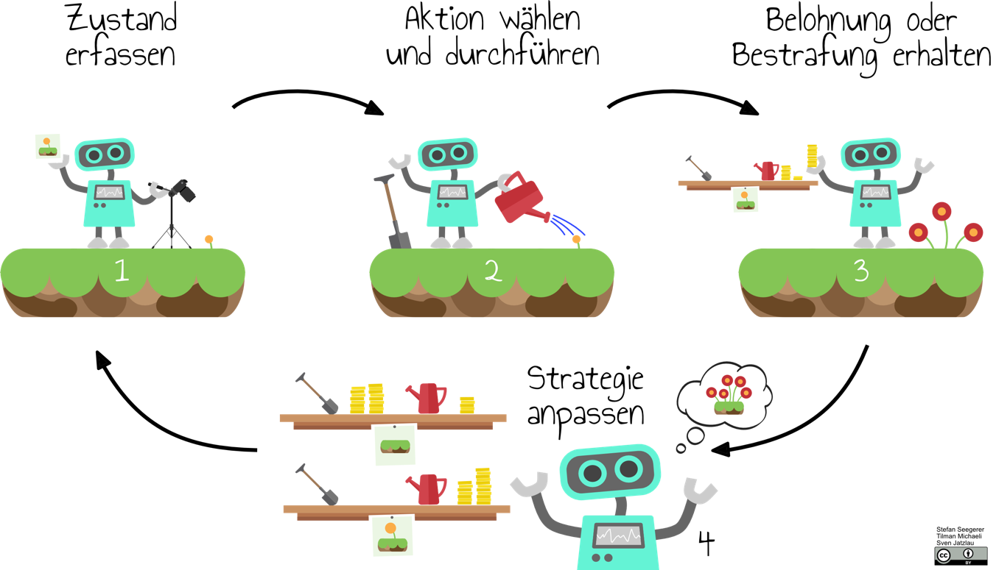
✂

----------------------------------------------------------------------------------------------------------------------------
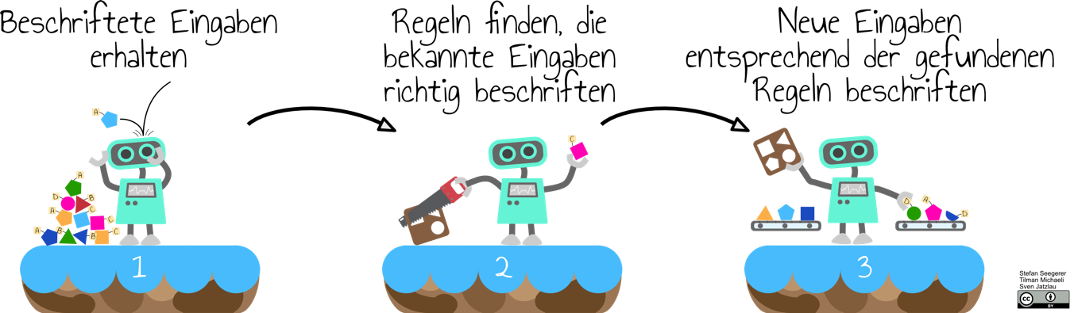
✂

----------------------------------------------------------------------------------------------------------------------------
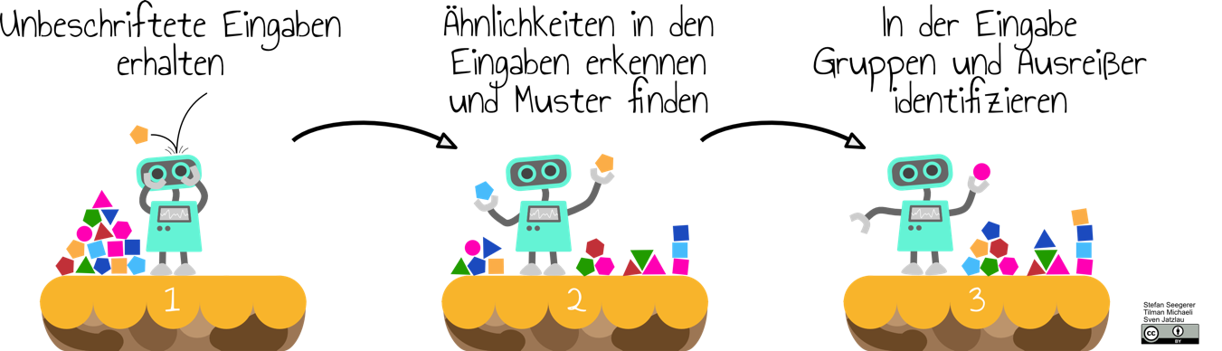
✂

----------------------------------------------------------------------------------------------------------------------------
Grafiken: CC-BY Seegerer, Michaeli & Jatzlau.

